**TRƯỜNG ĐẠI HỌC ĐÔNG Á**

**KHOA CÔNG NGHỆ THÔNG TIN**

--------------*******----------------



**ĐỒ ÁN PYTHON 2**

**ĐỀ TÀI: XÂY DỰNG WEBSITE BÁN TRÁI CÂY**

**GVHD : TS. Nguyễn Năng Hùng Vân**

**SVTH : Trần Ngọc Tiến**

**Lê Trần Nhật Huy**

**LỚP : IT22D**

***Đà Nẵng, năm 2024***

**TRƯỜNG ĐẠI HỌC ĐÔNG Á**

**KHOA CÔNG NGHỆ THÔNG TIN**

--------------*******----------------



**ĐỒ ÁN PYTHON 2**

**ĐỀ TÀI: XÂY DỰNG WEBSITE BÁN TRÁI CÂY**

**GVHD : TS. Nguyễn Năng Hùng Vân**

**SVTH : Trần Ngọc Tiến**

**Lê Trần Nhật Huy**

**LỚP : IT22D**

*Đà nẵng, tháng 4 năm 2024*

**MỤC LỤC**

DANH MỤC HÌNH ẢNH 3

DANH MỤC BẢNG BIỂU 4

MỞ ĐẦU 5

CHƯƠNG 1: CƠ SỞ LÝ THUYẾT 7

1. Giới thiệu về ngôn ngữ lập trình Python 7

1.1 Python là gì? 7

1.2 Python mang lại lợi ích gì ? 7

1.3 Python được sử dụng như thế nào ? 8

1.4 Python có lịch sử như thế nào? 9

1.5 Python có những đặc điểm gì? 9

1.6 Một số thư viện Python 10

1.7 Một số khung Python 12

2. Giới thiệu về hệ cơ sở dữ liệu MySQL 14

2.1 Khái niệm 14

2.2 Database 15

2.3 Open source 15

2.4 Mô hình Client-server 15

2.5 MySQL Server 15

2.6 MySQL Client 16

2.7 SQL 16

2.8 Cách thức hoạt động của MySQL 17

2.9 MySQL có những đặc điểm gì? 18

3. Giới thiệu về Django 18

3.1 Khái niệm 18

3.2 Cách hoạt động của Django 19

3.3 Khả năng của Django 21

3.4 Django có những đặc điểm gì? 21

CHƯƠNG 2: PHÂN TÍCH VÀ THIẾT KẾ 23

1. Giao diện Website 23

2. Trang chủ 23

2.1 Giao diện từng loại sản phẩm 25

2.2 Giao diện đăng kí 27

2.3 Giao diện đăng nhập 28

2.4 Chức năng tìm kiếm 28

2.5 Phân loại sản phẩm 29

2.6 Giỏ hàng 29

2.7 Thanh toán 30

3. Chức năng đối với từng đối tượng 31

3.1 Admin – quản trị viên 31

3.2 Đối với người dùng 33

3.3 Đối với Guest 36

CHƯƠNG 3: XÂY DỰNG HỆ THỐNG 38

1. Đối với Admin – quản trị viên 38

# DANH MỤC HÌNH ẢNH

Hình 1: Python 7

Hình 2: Thư viện NumPy 10

Hình 3: Thư viện Requests 11

Hình 4: Thư viện OpenCV-Python 11

Hình 5: Thư viện Pillow/PIL 12

Hình 6: Django Frameworks 12

Hình 7: Flask Frameworks 13

Hình 8: TurboGears Frameworks 13

Hình 9: Apache Frameworks 13

Hình 10: Pytorch Farmeworks 14

Hình 11: MySQL Logo 14

Hình 12: Cách thức hoạt động của MySQL 17

Hình 13: Kiến trúc MVT của Django 20

Hình 14: Mô hình MVC và MVT 20

Hình 15: Giao diện chính Website 23

Hình 16: Giao diện của từng loại sản phẩm 25

Hình 17: Chức năng đánh giá sản phẩm 26

Hình 18: Giao diện đăng kí người dùng 27

Hình 19: Giao diện đăng nhập 28

Hình 20: Chức năng tìm kiếm 28

Hình 21: Giỏ hàng 29

Hình 22: Check out 30

Hình 23: Admin - add user 31

Hình 24: Admin - Delete user 31

Hình 25: Admin - Add user 31

Hình 26: Admin - Change info - Step 1 32

Hình 27: Admin - Change info step 2 32

Hình 28: User - Add product 33

Hình 29: User - Delete product 33

Hình 30: User - Add more product 33

Hình 31: User - Product detail 34

Hình 32: User - Login 34

Hình 33: User - Log out 34

Hình 34: User - Cart 34

Hình 35: User - Comment 35

Hình 36: User - User info 35

Hình 37: Guest - Product detail 36

Hình 38: Guest - Login 36

Hình 39: Sign up 36

Hình 40: Guest - View comment 37

# DANH MỤC BẢNG BIỂU

Bảng 1: Các chức năng của Admin 32

Bảng 2: Chức năng đối với khách hàng 33

Bảng 3: Chức năng đối với Guest 33

# MỞ ĐẦU

Trong bối cảnh xã hội ngày càng phát triển, nhu cầu công nghiệp hóa và hiện đại hóa đang tăng cao, đặc biệt là trong lĩnh vực công nghệ. Điều này đặt ra thách thức lớn cho sinh viên các ngành liên quan, không chỉ cần nắm vững kiến thức ngôn ngữ lập trình mà còn cần hiểu rõ về các thành phần thiết bị công nghệ hiện đại.

Trong quá trình học tại Đại học Đông Á, nhờ sự hướng dẫn tận tình của thầy TS. Nguyễn Năng Hùng Vân, tôi đã có cơ hội tìm hiểu và nắm bắt được các thành phần công nghệ.

Hiện nay, với sự phát triển của đời sống và nhu cầu ngày càng cao, các trang web bán trái cây trực tuyến đã trở thành một phần quan trọng trong cuộc sống hàng ngày. Chúng cung cấp sự đa dạng và tiện lợi cho việc mua sắm trái cây qua Internet, đồng thời cung cấp thông tin chi tiết về sản phẩm.

Dự án xây dựng một trang web bán trái cây và rau củ không chỉ là cơ hội kinh doanh hấp dẫn mà còn phản ánh xu hướng phát triển của thị trường và nhu cầu ngày càng tăng về mua sắm trực tuyến. Để đạt được mục tiêu này, cần tập trung vào phát triển kỹ thuật và nội dung, nhằm tạo ra một trải nghiệm mua sắm tích cực và an toàn.

Thị trường trái cây đang phát triển tích cực, thể hiện sự quan tâm đến sức khỏe và lối sống lành mạnh của người tiêu dùng. Xu hướng mua sắm trực tuyến đang tăng lên mạnh mẽ, đặc biệt trong bối cảnh dịch bệnh khi người tiêu dùng tìm kiếm sự thuận tiện và an toàn.

Mục tiêu của dự án là tạo ra một trang web an toàn, dễ sử dụng và thu hút khách hàng, nhằm tăng doanh số bán hàng và xây dựng một thương hiệu đáng tin cậy trong lĩnh vực bán trái cây trực tuyến. Để đạt được điều này, cần tập trung vào thiết kế giao diện người dùng, phát triển chức năng mua hàng trực tuyến an toàn và hiệu quả, cũng như tối ưu hóa trang web cho thiết bị di động.

Để đạt được mục tiêu, dự án cần cung cấp nội dung hấp dẫn và chất lượng về sản phẩm trái cây và rau củ, từ hình ảnh đến thông tin chi tiết về sản phẩm, nhằm tạo cơ hội chuyển đổi từ người truy cập thành khách hàng thực sự. Kết quả đạt được của dự án không chỉ là việc tăng doanh số bán hàng mà còn là việc tạo ra một trải nghiệm mua sắm trực tuyến tích cực và thoải mái cho người dùng, đồng thời xây dựng một cộng đồng trung thành và hỗ trợ từ khách hàng.

Top of Form

# CƠ SỞ LÝ THUYẾT

## Giới thiệu về ngôn ngữ lập trình Python

### Python là gì?

Hình 1: Python

Python là một ngôn ngữ lập trình được sử dụng rộng rãi trong các ứng dụng web, phát triển phần mềm, khoa học dữ liệu và máy học (ML). Các nhà phát triển sử dụng Python vì nó hiệu quả, dễ học và có thể chạy trên nhiều nền tảng khác nhau. Phần mềm Python được tải xuống miễn phí, tích hợp tốt với tất cả các loại hệ thống và tăng tốc độ phát triển.

### Python mang lại lợi ích gì ?

Các nhà phát triển có thể dễ dàng đọc và hiểu một chương trình Python vì ngôn ngữ này có cú pháp cơ bản giống tiếng Anh.

Python giúp cải thiện năng suất làm việc của các nhà phát triển vì so với những ngôn ngữ khác, họ có thể sử dụng ít dòng mã hơn để viết một chương trình Python.

Python có một thư viện tiêu chuẩn lớn, chứa nhiều dòng mã có thể tái sử dụng cho hầu hết mọi tác vụ. Nhờ đó, các nhà phát triển sẽ không cần phải viết mã từ đầu.

Các nhà phát triển có thể dễ dàng sử dụng Python với các ngôn ngữ lập trình phổ biến khác như Java, C và C++.

Cộng đồng Python tích cực hoạt động bao gồm hàng triệu nhà phát triển nhiệt tình hỗ trợ trên toàn thế giới. Nếu gặp phải vấn đề, bạn sẽ có thể nhận được sự hỗ trợ nhanh chóng từ cộng đồng.

Trên Internet có rất nhiều tài nguyên hữu ích nếu bạn muốn học Python. Ví dụ: bạn có thể dễ dàng tìm thấy video, chỉ dẫn, tài liệu và hướng dẫn dành cho nhà phát triển.

Python có thể được sử dụng trên nhiều hệ điều hành máy tính khác nhau, chẳng hạn như Windows, macOS, Linux và Unix.

### Python được sử dụng như thế nào ?

**Phát triển web phía máy chủ**

Phát triển web phía máy chủ bao gồm những hàm backend phức tạp mà các trang web thực hiện để hiển thị thông tin cho người dùng. Ví dụ: các trang web phải tương tác với cơ sở dữ liệu, giao tiếp với các trang web khác và bảo vệ dữ liệu khi truyền qua mạng.

Python hữu ích trong việc lập trình mã phía máy chủ bởi vì ngôn ngữ này cung cấp nhiều thư viện bao gồm mã viết sẵn cho các hàm backend phức tạp. Các nhà phát triển cũng sử dụng một loạt các khung Python cung cấp tất cả những công cụ cần thiết để xây dựng ứng dụng web một cách nhanh chóng và dễ dàng hơn. Ví dụ: các nhà phát triển có thể tạo ứng dụng web khung trong nháy mắt bởi vì họ không cần phải lập trình nó từ đầu. Sau đó, họ có thể kiểm tra ứng dụng web này bằng cách sử dụng các công cụ kiểm thử của khung, mà không cần phụ thuộc vào những công cụ kiểm thử bên ngoài.

**Tự động hóa bằng các tập lệnh Python**

Ngôn ngữ tập lệnh là một ngôn ngữ lập trình tự động hóa các tác vụ mà thường được con người thực hiện. Các lập trình viên thường xuyên sử dụng các tập lệnh Python để tự động hóa nhiều tác vụ hàng ngày như: đổi tên một số lượng lớn tệp cùng lúc, chuyển đổi một tệp sang một loại tệp khác, loại bỏ các từ trùng lặp trong tệp văn bản, thực hiện các phép tính toán cơ bản, gửi email, tải xuống nội dung, thực hiện phân tích nhật ký cơ bản, tìm kiếm lỗi trong nhiều tệp

**Phát triển phần mềm**

Các nhà phát triển phần mềm thường sử dụng Python cho những tác vụ phát triển và ứng dụng phần mềm khác nhau, chẳng hạn như: theo dõi lỗi trong mã của phần mềm, tự động xây dựng phần mềm, đảm nhận quản lý dự án phần mềm, phát triển nguyên mẫu phần mềm, phát triển các ứng dụng máy tính bằng cách sử dụng những thư viện Giao diện đồ họa người dùng (GUI), phát triển từ các trò chơi văn bản đơn giản cho đến những trò chơi điện tử phức tạp,

### Python có lịch sử như thế nào?

Guido Van Rossum, một lập trình viên máy tính ở Hà Lan, đã tạo ra Python. Ông bắt đầu phát triển ngôn ngữ này vào năm 1989 tại Centrum Wiskunde & Informatica (CWI), ban đầu chỉ là một dự án tiêu khiển để giúp ông giết thời gian trong dịp Giáng sinh. Tên gọi của ngôn ngữ này được lấy cảm hứng từ chương trình truyền hình Monty Python's Flying Circus của đài BBC vì Guido Van Rossum là một “fan cứng” của chương trình này.

**Lịch sử các phiên bản Python:**

- Guido Van Rossum cho ra mắt phiên bản đầu tiên của ngôn ngữ Python (phiên bản 0.9.0) vào năm 1991. Ngôn ngữ này đã bao gồm các tính năng hữu ích như một số kiểu dữ liệu và hàm để xử lý lỗi.

- Python 1.0 đã được ra mắt vào năm 1994 với các hàm mới để dễ dàng xử lý danh sách dữ liệu, chẳng hạn như ánh xạ, lọc và lược bỏ.

- Python 2.0 đã được ra mắt vào ngày 16 tháng 10 năm 2000, với các tính năng hữu ích mới cho lập trình viên, chẳng hạn như hỗ trợ ký tự Unicode và cách xử lý chi tiết một danh sách nhanh chóng hơn.

- Python 3.0 đã được ra mắt vào ngày 3 tháng 12 năm 2008. Phiên bản này bao gồm các tính năng như hàm in và hỗ trợ nhiều hơn cho việc phân chia số và xử lý lỗi.

### Python có những đặc điểm gì?

**Python là một ngôn ngữ thông dịch:** Python là một ngôn ngữ thông dịch, điều này nghĩa là ngôn ngữ này trực tiếp chạy từng dòng mã. Nếu có lỗi trong mã chương trình, nó sẽ ngừng chạy. Do đó, lập trình viên có thể nhanh chóng tìm ra lỗi trong đoạn mã.

**Python là một ngôn ngữ dễ sử dụng:** Python sử dụng từ ngữ giống trong tiếng Anh. Không giống như các ngôn ngữ lập trình khác, Python không sử dụng dấu ngoặc ôm. Thay vào đó, ngôn ngữ này sử dụng thụt đầu dòng.

**Python là một ngôn ngữ linh hoạt:** Các lập trình viên không cần phải khai báo loại biến khi viết mã bởi vì Python sẽ xác định chúng vào thời điểm chạy. Vì vậy, bạn có thể viết các chương trình Python một cách nhanh chóng hơn.

**Python là một ngôn ngữ cấp cao:** Python gần gũi với ngôn ngữ con người hơn các ngôn ngữ lập trình khác. Do đó, các lập trình viên không cần phải lo lắng về những chức năng cơ bản của nó như kiến trúc và quản lý bộ nhớ.

**Python là một ngôn ngữ lập trình hướng đối tượng:** Python coi mọi thứ đều là đối tượng, nhưng ngôn ngữ này cũng hỗ trợ các phương thức lập trình khác như lập trình hàm và lập trình cấu trúc.

### Một số thư viện Python

**NumPy:** Là một thư viện phổ biến mà các nhà phát triển sử dụng để dễ dàng tạo và quản lý nhóm, thao tác với các hình dạng logic và thực hiện các phép toán đại số tuyến tính. NumPy hỗ trợ tích hợp với nhiều ngôn ngữ như C và C ++.

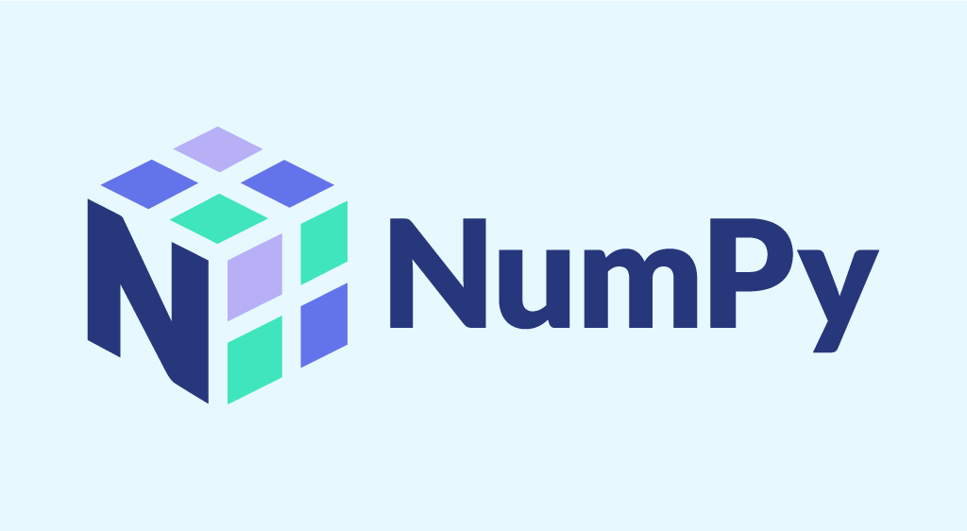

Hình 2: Thư viện NumPy

**Requests:** Thư viện Requests cung cấp nhiều hàm hữu ích cần thiết để phát triển web. Bạn có thể sử dụng thư viện này để gửi các yêu cầu HTTP, bổ sung tiêu đề, thêm tham số URL, bổ sung dữ liệu và thực hiện nhiều tác vụ khác khi giao tiếp với các ứng dụng web.



Hình 3: Thư viện Requests

**OpenCV-Python:** Là một thư viện mà các nhà phát triển sử dụng để xử lý hình ảnh cho các ứng dụng thị giác máy tính. Thư viện này cung cấp nhiều hàm cho các tác vụ xử lý hình ảnh như đọc và ghi hình ảnh cùng lúc, xây dựng môi trường 3D từ môi trường 2D cũng như chụp và phân tích hình ảnh từ video.

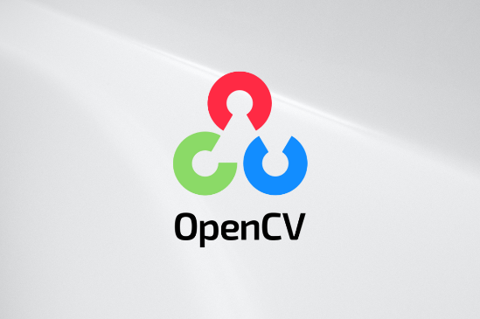

Hình 4: Thư viện OpenCV-Python

**Pillow/PIL:** PIL là viết tắt của Python Image Library. Đây là một trong những thư viện mạnh mẽ, hỗ trợ một loạt các định dạng hình ảnh như PPM, JPEG, TIFF, GIF, PNG và BMP. Nó có thể giúp bạn thực hiện một số thao tác trên hình ảnh như xoay, thay đổi kích thước, cắt xén, chia tỷ lệ màu xám, v.v. Một số thao tác: để tải một hình ảnh, hãy sử dụng phương thức open (), để hiển thị một hình ảnh, hãy sử dụng phương thức show (), để biết định dạng tệp, hãy sử dụng thuộc tính format, để biết kích thước của hình ảnh, hãy sử dụng thuộc tính size, để biết về thuộc tính chế độ sử dụng định dạng pixel, để lưu tệp hình ảnh sau khi xử lý, hãy sử dụng phương thức save (). Pillow lưu tệp hình ảnh ở định dạng png, để thay đổi kích thước hình ảnh, hãy sử dụng phương thức resize () nhận hai đối số là chiều rộng và chiều cao, để cắt hình ảnh, hãy sử dụng phương thức crop () lấy một đối số dưới dạng một bộ hộp xác định vị trí và kích thước của vùng được cắt, để xoay hình ảnh, hãy sử dụng phương thức xoay () nhận một đối số là số nguyên hoặc số thực thể hiện mức độ xoay, để lật hình ảnh, hãy sử dụng phương thức biến đổi () lấy một đối số trong số các đối số sau: Image.FLIP_LEFT_RIGHT, Image.FLIP_TOP_BOTTOM, Image.ROTATE_90, Image.ROTATE_180, Image.ROTATE_270…

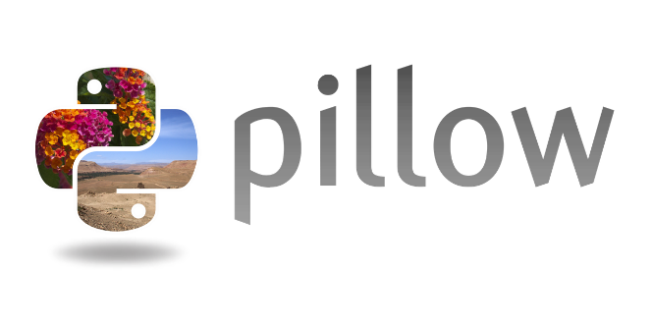

Hình 5: Thư viện Pillow/PIL

### Một số khung Python

**Django:** là một trong những khung web Python full-stack được sử dụng rộng rãi nhất để phát triển các ứng dụng web trên quy mô lớn. Khung này cung cấp một số tính năng hữu ích, bao gồm một máy chủ web để phát triển và kiểm thử, một công cụ mẫu để xây dựng giao diện người dùng của trang web và nhiều cơ chế bảo mật khác.

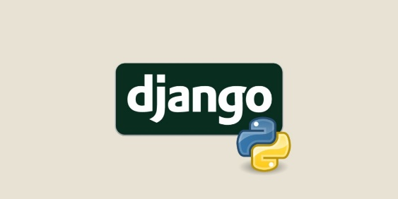

Hình 6: Django Frameworks

**Flask:** là một khung micro được sử dụng để phát triển các ứng dụng web nhỏ. Các đặc điểm của khung này bao gồm sự hỗ trợ nhiệt tình từ cộng đồng, tài liệu hữu ích, công cụ mẫu, tính năng kiểm thử đơn vị và máy chủ web được tích hợp sẵn. Nó cũng cung cấp các tiện ích mở rộng để hỗ trợ xác thực, các lớp ánh xạ cơ sở dữ liệu và bảo mật web.



Hình 7: Flask Frameworks

**TurboGears:** là một khung được thiết kế để xây dựng các ứng dụng web một cách nhanh chóng và dễ dàng hơn. Sau đây là một số đặc điểm nổi bật của khung này: cấu trúc bảng cơ sở dữ liệu cụ thể, các công cụ tạo và quản lý dự án, một công cụ mẫu để xây dựng cơ sở dữ liệu, một công cụ mẫu để tạo giao diện người dùng, các cơ chế bảo mật web.



Hình 8: TurboGears Frameworks

**Apache MXNet:** là một khung học sâu nhanh, linh hoạt và có thể điều chỉnh quy mô được các nhà phát triển sử dụng để xây dựng những nguyên mẫu nghiên cứu và ứng dụng học sâu. Khung này hỗ trợ nhiều ngôn ngữ lập trình, bao gồm Java, C++, R và Perl. Nó cung cấp một bộ công cụ cũng như thư viện phong phú để hỗ trợ phát triển. Ví dụ: bạn có thể tìm thấy một cuốn sách tương tác về máy học (ML), bộ công cụ thị giác máy tính và các mô hình học sâu dành cho Xử lý ngôn ngữ tự nhiên (NLP) để xử lý ngôn ngữ tự nhiên, chẳng hạn như văn bản và lời nói.

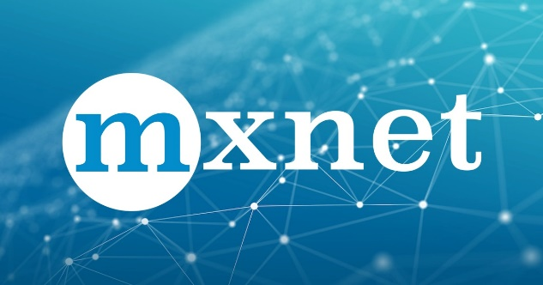

Hình 9: Apache Frameworks

**PyTorch:** là một khung cho ML được xây dựng dựa trên thư viện Torch, một thư viện ML nguồn mở khác.  Các nhà phát triển sử dụng khung này cho những ứng dụng như NLP, robot và thị giác máy tính, tìm kiếm thông tin có ý nghĩa từ hình ảnh và video. Họ cũng sử dụng PyTorch để chạy những ứng dụng đó bằng CPU và GPU.

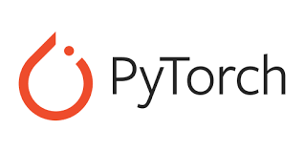

Hình 10: Pytorch Farmeworks

## Giới thiệu về hệ cơ sở dữ liệu MySQL

### Khái niệm

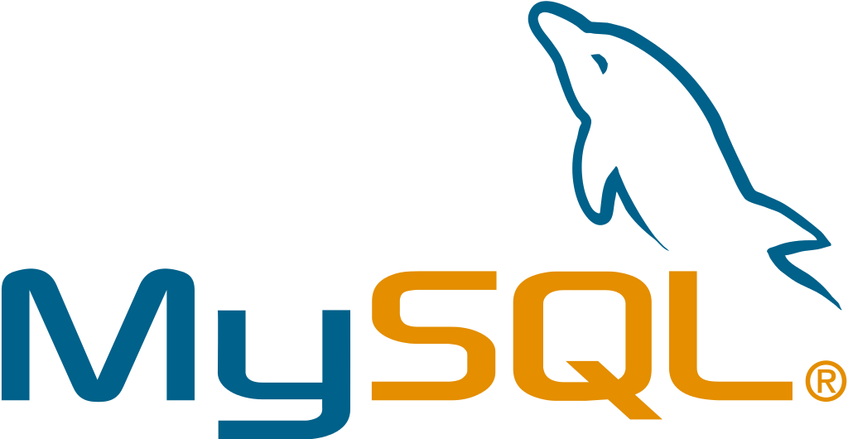

Hình 11: MySQL Logo

Nhiều người đọc nó là “my sequel” hoặc khác, nhưng phát âm chính thức là là: MY-ES-KYOO-EL’ [maɪˌɛsˌkjuːˈɛl]. Công ty Thuy Điển MySQL AB phát triển MySQL vào năm 1994. Công ty công nghệ Mỹ Sun Microsystem sau đó giữ quyền sở hữu MySQL sau khi mua lại MySQL vào năm 2008. Năm 2010, gã khổng lồ Oracle mua Sun Microsystems và MySQL thuộc quyền sở hữu của Oracle từ đó.

Quay lại với khái niệm chính, MySQL là một hệ thống quản trị cơ sở dữ liệu mã nguồn mở (Relational Database Management System, viết tắt là RDBMS) hoạt động theo mô hình client-server. [RDBMS](https://en.wikipedia.org/wiki/Relational_database_management_system) là một phần mềm hay dịch vụ dùng để tạo và quản lý các cơ sở dữ liệu (Database) theo hình thức quản lý các mối liên hệ giữa chúng.

MySQL là một trong số các phần mềm RDBMS. RDBMS và MySQL thường được cho là một vì độ phổ biến quá lớn của MySQL. [Các ứng dụng web lớn nhất](https://stackshare.io/mysql) như Facebook, Twitter, YouTube, Google, và Yahoo! đều dùng MySQL cho mục đích lưu trữ dữ liệu. Kể cả khi ban đầu nó chỉ được dùng rất hạn chế nhưng giờ nó đã tương thích với nhiều hạ tầng máy tính quan trọng như Linux, macOS, Microsoft Windows, và Ubuntu.

### Database

Là tập hợp dữ liệu theo cùng một cấu trúc. Hãy thử nghĩ về việc chụp hình tự sướng: bạn nhấn nút chụp ảnh về chính bản thân bạn. Hình ảnh là dữ liệu, thư viện lưu ảnh là cơ sở dữ liệu. Cơ sở dữ liệu, hay database, là nơi chứa và sắp đặt dữ liệu. Dữ liệu được đặt trong một bộ dữ liệu chung, dataset, được tổ chức sắp xếp giống như một bảng tính vậy. Mỗi “bảng” này có liên hệ với nhau theo cách nào đó. Vì vậy từ Relational (liên hệ) trong RDBMS có ý nghĩa như vậy. Nếu phần mềm không hỗ trợ mô hình dữ liệu quan hệ với nhau như vậy thì gọi là DBMS.

### Open source

Open source dịch là mã nguồn mở, có nghĩa là ai cũng có thể dùng và chỉnh sửa nó. Bất kỳ ai cũng có thể cài đặt phần mềmn ày. Bạn cũng có thể học cách tùy chỉnh phần mềm theo nhu cầu của bạn. Tuy nhiên, giấy phép GPL ([GNU Public License](https://www.gnu.org/licenses/gpl-3.0.en.html)) quyết định bạn có thể làm gì tùy vào điều kiện nhất định. Phiên bản thương mại cũng được xuất bản nếu bạn cần thêm chủ quyền linh hoạt và hỗ trợ cao cấp.

### Mô hình Client-server

Máy tính cài đặt và chạy phần mềm RDBMS được gọi là client (máy khách). Mỗi khi chúng cần truy cập dữ liệu, chúng kết nối tới máy chủ (server) RDBMS. Cách thức này chính là mô hình “client-server”.

### MySQL Server

MySQL Server là máy tính hay một hệ các máy tính cài đặt phần mềm MySQL dành cho server để giúp bạn lưu trữ dữ liệu trên đó, để máy khách có thể truy cập vào quản lý. Dữ liệu này được đặt trong các bảng, và các bảng có mối liên hệ với nhau. MySQL server nhanh, an toàn, đáng tin cậy. Phần mềm MySQL cũng miễn phí và được phát triển, phân phối và hỗ trợ bởi Oracle Corporation.

### MySQL Client

MySQL client không hẵn phải cài phần mềm MySQL của Oracle mà là nói chung của mọi phần mềm có thể thực hiện truy vấn lên một MySQL server và nhận kết quả trả về. MySQL client điển hình là đoạn mã PHP script trên một máy tính hay trên cùng server dùng để kết nối tới cơ sở dữ liệu MySQL database. Phpmyadmin cũng là một MySQL client có giao diện người dùng. Một số công cụ miễn phí dùng làm MySQL là: MySQL Workbench (Mac, Windows, Linux), Miễn phí, mã nguồn mở; Sequel Pro (Mac), miễn phí, mã nguồn mở; HeidiSQL (Windows; chạy trên Mac hoặc Linux bằng WINE emulator), miễn phí; phpMyAdmin (web app), miễn phí, mã nguồn mở.

### SQL

[MySQL và SQL không giống nhau](https://www.hostinger.vn/huong-dan/su-khac-biet-giua-mysql-va-sql-server/). MySQL là một trong các phần mềm RDBMS, hoạt động theo mô hình client-server. Nhưng, làm thế nào clietn và server liên lạc với nhau trong môi trường của RDBMS? Chúng sử dụng ngôn ngữ truy vấn có cấu trúc chung – Structured Query Language (SQL). Nếu bắt gặp một thương hiệu nào đó có SQL kèm theo, như PostgreSQL, Microsoft SQL server, chúng thường là những thương hiệu sử dụng syntax của SQL. RDBMS software lại được viết bằng ngôn ngữ lập trình, nhưng luôn sử dụng SQL làm ngôn ngữ chính để tương tác với database. Bản thân MySQL được viết bằng C và C++. Hãy tưởng tượng các nước Nam Mỹ, chúng có vị trí địa lý và lịch sử khác nhau, nhưng đều nói tiếng Tây Ban Nha.

Nhà khoa học máy tính Ted Codd tạo ra SQL vào đầu thập niên 1970s với IBM theo mô hình liên hệ. Nó được sử dụng rộng khắp vào năm 1974 và nhanh chóng thay thế các ngôn ngữ lỗi thời khác như ISAM và VISAM. SQL nói server phải làm gì với dữ liệu. Giống khi bạn nhập mật khẩu để đăng nhập vào trang quản lý của WordPress, trong trường hợp này, lệnh SQL sẽ nói cho server biết cần phải thực hiện một số hành động:

- Truy vấn dữ liệu – data query:yêu cầu một thông tin cụ thể trong database có sẵn.

- Điều hành dữ liệu – data manipulation: thêm, xóa, sửa, sắp xếp, và các tác vụ điều hành khác để chỉnh sửa dữ liệu, giá trị, và cách hiển thị.

- Loại dữ liệu – data identity: định nghĩa loại dữ liệu, như là đổi từ dữ liệu số thành số nguyên. Nó cũng bao gồm định nghĩa một schema hoặc định nghĩa mối quan hệ của từng bảng trong cơ sở dữ liệu.

- Quyền truy cập data – data access control: cung cấp biện pháp bảo mật để bảo vệ dữ liệu, bao gồm việc quyết định ai có thể xem thông tin dữ liệu nào trong database.

### Cách thức hoạt động của MySQL

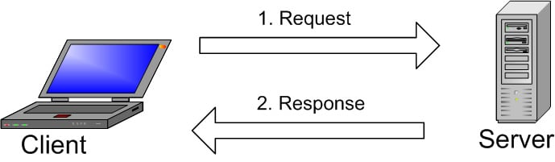

Hình 12: Cách thức hoạt động của MySQL

Hình ảnh trên giải thích cấu trúc cơ bản về việc giao tiếp giữa client-server model. Một máy client sẽ liên lạc với máy server trong một mạng nhất định. Mỗi client có thể gửi một request từ giao diện người dùng (Graphical user interface – GUI) trên màn hình, và server sẽ trả về kết quả như mong muốn. Miễn là cả hai hiểu nhau. Cách vận hành chính trong môi trường MySQL cũng như vậy:

MySQL tạo ra bảng để lưu trữ dữ liệu, định nghĩa sự liên quan giữa các bảng đó. Client sẽ gửi yêu cầu SQL bằng một lệnh đặc biệt trên MySQL. Ứng dụng trên server sẽ phản hồi thông tin và trả về kết quả trên máy client. Từ máy client, việc chọn GUI MySQL khá quan trọng. GUI càng nhẹ chừng nào, thì các thao tác quản lý data sẽ càng dễ dàng và nhanh chừng đó. [MySQL GUI phổ biến nhất](http://www.webdesigndev.com/best-mysql-gui-tools/) MySQL WorkBench, SequelPro, DBVisualizer, và Navicat DB Admin Tool. Một vài trong số chúng miễn phí, một vài bản thương mại, một vài bản chỉ chạy được trên macOS, và một vài ứng dụng chạy được hết trên các hệ điều hành phổ biến. Clients nên chọn GUI tùy vào nhu cầu của họ. Để quản lý web database, [ví dụ như một trang web WordPress](https://www.hostinger.vn/huong-dan/wordpress-la-gi-toan-tap-ve-cms-pho-bien-nhat-gioi/), rõ ràng nên chọn phpMyAdmin.

### MySQL có những đặc điểm gì?

**Linh hoạt và dễ dùng:** Bạn có thể sửa source code để đáp ứng nhu cầu của bạn mà không phải thanh toán têm bất kỳ chi phí nào. Quá trình cài đặt cũng rất đơn giản và thường không quá 30 phút.

**Hiệu năng cao:** Nhiều server clusters sử dụng MySQL. Bất kể bạn lưu trữ dữ liệu lớn của các trang thương mại điện tử hoặc những hoạt động kinh doanh nặng nề liên quan đến công nghệ thông tin, MySQL cũng có thể đáp ứng được với tốc độ cao, mượt mà.

**Tiêu chuẩn trong ngành:** Ngành công nghệ và dữ liệu đã sử dụng MySQL nhiều năm, vì vậy nó là một kỹ năng căn bản một chuyên gia lập trình. Người dùng MySQL cũng có thể triển khai dự án nhanh và thuê các chuyên gia dữ liệu với mức phí nếu họ cần.

**An toàn:** An toàn dữ liệu luôn là vấn đề quan trọng nhất khi chọn phần mềm RDBMS. Với hệ thống phân quyền truy cập và quản lý tài khoản, MySQL đặt tiêu chuẩn bảo mật rất cao. Mã hóa thông tin đăng nhập và chứng thực từ host đều khả dụng.

## Giới thiệu về Django

### Khái niệm

Là một Web Framework bậc cao miễn phí, sử dụng mã nguồn mở được lập trình bằng Ngôn ngữ Python, Django hiện nay sở hữu một cộng đồng đông đảo người sử dụng và có nhiều tài liệu hỗ trợ cho các developer mới tìm hiểu.

Django cho phép người dùng kiểm soát chặt chẽ quá trình phát triển website thông qua một nền tảng duy nhất, có khả năng xử lý các thao tác phức tạp khi lập trình web.

### Cách hoạt động của Django

Với Django, web framework này triển khai dựa trên mô hình MVT design pattern.

Kiến trúc Model-View-Template (MVT) được sử dụng bởi Django, một framework web của Python, giúp nó trở thành một framework full-stack để xây dựng website.

Django cho phép bạn tạo các model, một lớp biểu diễn theo dạng class cho các bảng được tạo tự động từ database. Model tạo các bảng database và xuất ra các template HTML động cho giao diện người dùng (UI) bằng cách sử dụng view. Với Django, bạn có thể lấy dữ liệu từ database và ánh xạ nó với một URL mà không cần viết code SQL. Bạn chỉ cần nói với Django dữ liệu nào cần được hiển thị; sau đó Django sẽ xây dựng một view dựa trên dữ liệu đó. Đây là tất cả các khía cạnh tạo nên sự hoạt động tuyệt vời của kiến trúc MVT.

**Chúng ta hãy cùng xem xét kiến trúc MVT của Django:**

**Model:** Là một lớp biểu diễn theo dạng class cho database, chịu trách nhiệm truy xuất, cập nhật và lưu trữ dữ liệu. Model mô tả một đối tượng mang dữ liệu. Ngoài ra, nó cũng có thể có logic để cập nhật dữ liệu nếu dữ liệu của controller thay đổi. Tuy nhiên, nó không bao gồm bất kỳ logic nào giải thích cách hiển thị dữ liệu cho người dùng; nó chỉ hoạt động như một giao diện để tương tác với dữ liệu database.

**View:** Đây là nơi diễn ra những điều kỳ diệu. Lớp này thu thập đầu vào của người dùng được thu thập bởi template và sử dụng model để truy xuất dữ liệu cần thiết từ database để người dùng nhận được câu trả lời cho yêu cầu của họ. Trong kiến trúc MVC, view là một biểu diễn của lớp quyết định dữ liệu nào cần được hiển thị.

**Template:** Xác định cách dữ liệu được hiển thị, hoạt động tương tự như View trong kiến trúc MVC. Khi người dùng sử dụng một ứng dụng web, template quản lý tất cả các file HTML và CSS và hiển thị nội dung thực tế của ứng dụng. Một template có thể được sử dụng bởi nhiều view trong Django để thể hiện các loại dữ liệu khác nhau. Điều này được thực hiện thông qua việc sử dụng Ngôn ngữ Template của Django.

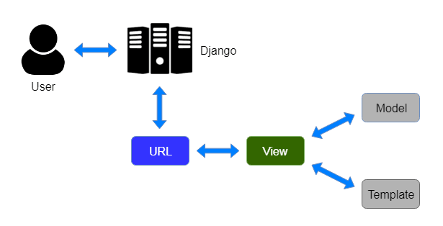

Hình 13: Kiến trúc MVT của Django

**Sự khác biệt giữa kiến trúc MVC và MVT**



Hình 14: Mô hình MVC và MVT

Kiến trúc MVT (Model-View-Template): Quản lý ánh xạ các mẫu URL, tất cả các thành phần của ứng dụng có thể giao tiếp với nhau vì MVT được liên kết lỏng lẻo, giản hóa việc phát triển các ứng dụng quy mô lớn và nhỏ, MVT sử dụng view để nhận các request HTTP và gửi các response HTTP, Template mô tả cách dữ liệu của người dùng sẽ được hiển thị.

Kiến trúc MVC (Model-View-Controller):Trong MVC, cả Model và View đều được điều khiển bởi controller, View mô tả cách dữ liệu của người dùng sẽ được hiển thị, Tất cả code xử lý điều khiển phải được viết trong MVC, Thích hợp để xây dựng các ứng dụng lớn nhưng không phù hợp cho các ứng dụng nhỏ, Không có ánh xạ URL.

### Khả năng của Django

Django có công dụng chính là xây dựng các trang web Thương mại điện tử, các ứng dụng tài chính, website truyền thông xã hội,… Django cung cấp hơn 3.000 package cho người dùng với các chức năng cơ bản như kết nối với cơ sở dữ liệu, các hoạt động CRUD, quản lý dữ liệu người dùng. Một số ứng dụng cụ thể: Ứng dụng tài chính với khả năng xử lý và tính toán kết quả dựa trên dữ liệu cá nhân, hệ thống CRM tích hợp xử lý dữ liệu nội bộ, các nền tảng tương tác giữa doanh nghiệp và người tiêu dung, nền tảng mua sắm thương mại điện tử có dung lượng cao.

Django cũng được ứng dụng để tạo các tính năng riêng biệt như: Hệ thống chuyên gửi email cho người dung, ứng dụng phân tích dữ liệu, nền tảng quản lý quỹ đầu tư, trang tổng quan quản trị, ứng dụng xác minh dựa trên dữ liệu ảnh, một số tính năng khác như thị trường trực tuyến, ứng dụng đặt chỗ,…

### Django có những đặc điểm gì?

**Đơn giản, tiết kiệm thời gian:** Django được viết bằng ngôn ngữ Python. Do đó người dùng có thể học Django sử dụng khá dễ dàng. Django cũng cung cấp cho bạn code ngắn và đơn giản hơn, với thư viện dữ liệu lớn hơn. Nó có khả năng tự động loại bỏ các đoạn mã trùng lặp không cần thiết, từ đó giúp người dùng tiết kiệm thời gian đáng kể.

**Độ bảo mật cao:** Django được đánh giá là một trong những web framework có hệ thống bảo mật cao nhất hiện nay. Nó cung cấp cho người dùng tên tài khoản, mật khẩu, từ đó tránh các lỗi cơ bản khi setup tài khoản như để thông tin session lên cookie, mã hóa password thay cho lưu thẳng,… Ngoài ra, Django cũng rất tích cực trong việc xử lý các lỗ hổng bảo mật cho người dùng.

**Có khả năng mở rộng:** Django có thể đáp ứng nhu cầu truy cập lớn cho đến rất lớn, nhờ đó nó phù hợp với các web app khổng lồ như Dropbox, Mozilla, Youtube,… Django cho phép người dùng mở rộng dự án, chẳng hạn như chạy các máy chủ riêng biệt trên cùng cơ sở dữ liệu.

**Đa nền tảng:** Người dùng có thể thao tác với dự án ở bất kỳ quy mô nào, từ hệ điều hành Mac, Linux cho đến Windows. Django cũng cho phép sử dụng nhiều cơ sở dữ liệu cùng một lúc, đem đến sự tiện lợi cao.

**Cộng đồng người dùng lớn mạnh:** Django là một framework miễn phí có sẵn, cộng đồng người dùng lớn mạnh với hơn 2000 người sử dụng. Sẽ rất dễ để bạn tìm kiếm các tài liệu về Django như cách sử dụng Django, cách xử lý lỗi trong Django. Ngoài ra, nó có một hệ thống big user cộng đồng, được hỗ trợ trên nhiều diễn đàn và các website lớn.

# PHÂN TÍCH VÀ THIẾT KẾ

## Giao diện Website

## Trang chủ

Hình 15: Giao diện chính Website

Giao diện đơn giản, dễ sử dụng: hình ảnh website cho thấy giao diện đơn giản, dễ sử dụng với các mục menu được sắp xếp rõ ràng, khoa học. Người truy cập có thể dễ dàng tìm kiếm thông tin về sản phẩm, giá cả và các chương trình khuyến mãi.

Màu sắc và hình ảnh hài hòa: website sử dụng màu sắc chủ đạo là xanh lá cây, tượng trưng cho thiên nhiên và sự tươi mát. Màu sắc này tạo cảm giác gần gũi, thân thiện và giúp thu hút sự chú ý của khách hàng.

Hình ảnh sản phẩm đẹp mắt: hình ảnh sản phẩm được chụp với chất lượng cao, rõ ràng và sắc nét. Các hình ảnh được sắp xếp bố cục hợp lý, tạo điểm nhấn cho website.

Kết hợp hiệu quả giữa hình ảnh và văn bản: website sử dụng kết hợp hài hòa giữa hình ảnh và văn bản để cung cấp thông tin cho khách hàng. Các thông tin về sản phẩm được trình bày ngắn gọn, súc tích và dễ hiểu.

**Dưới đây là một số chi tiết cụ thể về giao diện website:**

Thanh menu: Thanh menu được đặt ở phía trên màn hình, bao gồm các mục: Trang chủ, Sản phẩm, Tin tức, Về chúng tôi, Liên hệ. Các mục menu được hiển thị rõ ràng, dễ nhìn và dễ sử dụng.

Banner chính: Banner chính được đặt ở phía trên trang chủ của website. Banner có hình ảnh một giỏ rau củ quả tươi ngon và dòng chữ "Fresh Exotic Fruits in Our Store". Banner này thu hút sự chú ý của khách hàng và giới thiệu sản phẩm chính của website.

Danh mục sản phẩm: Danh mục sản phẩm được sắp xếp theo các loại rau củ quả khác nhau. Mỗi loại rau củ quả đều có hình ảnh và mô tả chi tiết. Khách hàng có thể dễ dàng tìm kiếm sản phẩm mong muốn bằng cách sử dụng thanh tìm kiếm hoặc bộ lọc.

Giỏ hàng: Giỏ hàng được đặt ở góc phải trên màn hình. Khách hàng có thể dễ dàng thêm sản phẩm vào giỏ hàng và thanh toán trực tuyến.

Chân trang: Chân trang website bao gồm các thông tin liên hệ, bản đồ cửa hàng và các liên kết đến các trang mạng xã hội.

### Giao diện từng loại sản phẩm

Hình 16: Giao diện của từng loại sản phẩm

**Trang sản phẩm bao gồm các phần sau:**

**Hình ảnh sản phẩm:** Hình ảnh sản phẩm được chụp với chất lượng cao, rõ ràng và sắc nét. Hình ảnh được thu phóng để người dùng có thể xem chi tiết sản phẩm.

**Tên sản phẩm:** Tên sản phẩm được hiển thị rõ ràng ở đầu trang.

**Giá sản phẩm:** Giá sản phẩm được hiển thị rõ ràng và dễ nhìn.

**Mô tả sản phẩm:** Mô tả sản phẩm cung cấp thông tin chi tiết về sản phẩm, bao gồm nguồn gốc xuất xứ, đặc điểm, công dụng và cách sử dụng.

**Thêm vào giỏ hàng:** Nút "Thêm vào giỏ hàng" cho phép người dùng thêm sản phẩm vào giỏ hàng.

**Chia sẻ sản phẩm:** Nút "Chia sẻ sản phẩm" cho phép người dùng chia sẻ sản phẩm với bạn bè và người thân trên mạng xã hội.

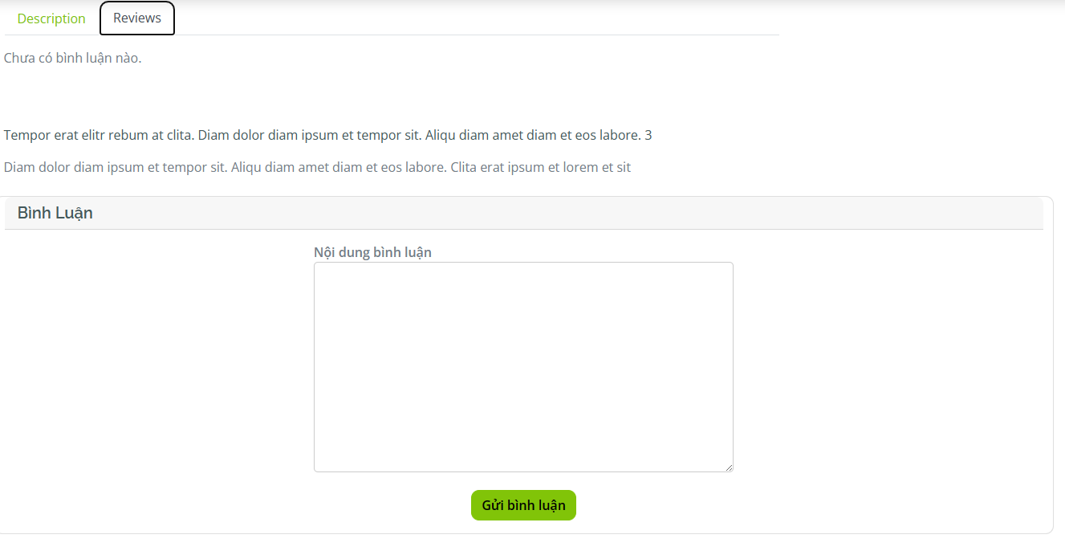**Đánh giá sản phẩm:** Người dùng có thể đánh giá sản phẩm và chia sẻ ý kiến của họ về sản phẩm.

Hình 17: Chức năng đánh giá sản phẩm

**Sản phẩm liên quan:** Trang sản phẩm cũng hiển thị các sản phẩm liên quan để người dùng có thể tham khảo thêm.

### Giao diện đăng kí

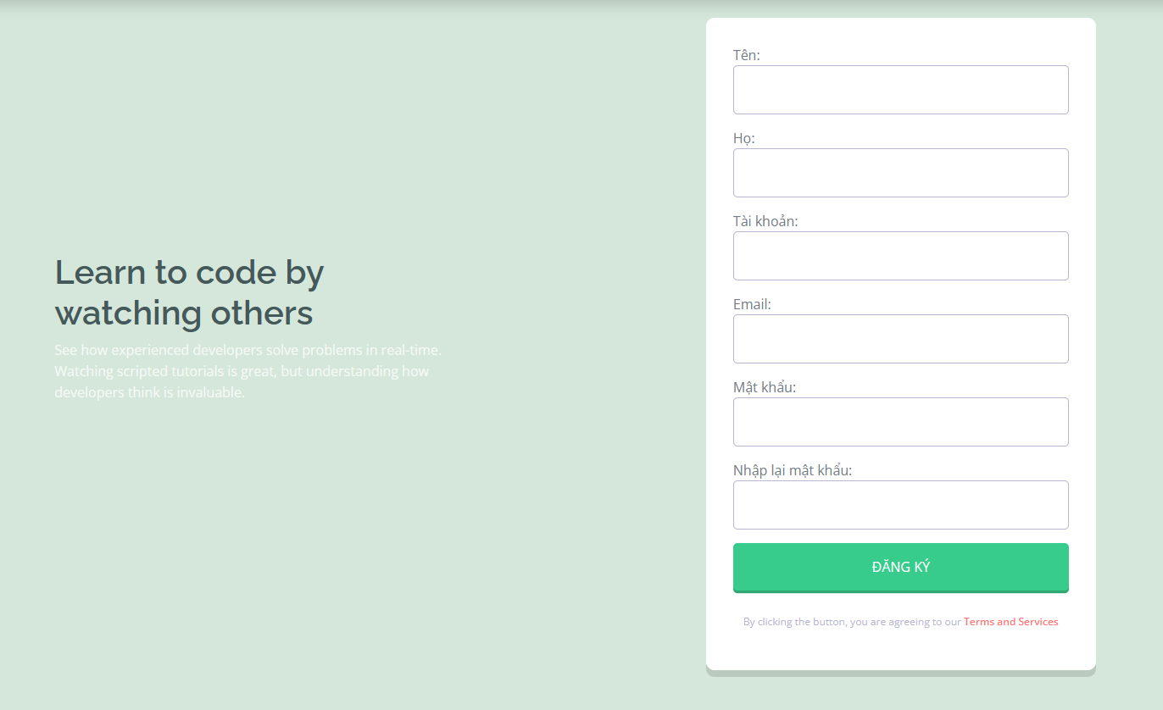

Hình 18: Giao diện đăng kí người dùng

Chức năng đăng ký là không thể thiếu đối với người mới truy cập website có nhu cầu tạo tài khoản mới để sử dụng các tính năng của trang web.

Có một biểu mẫu đăng ký với các trường sau: Tên, Tài khoản, Email, Mật khẩu, Nhập lại mật khẩu.

Dưới biểu mẫu đăng ký là nút "ĐĂNG KÝ" màu xanh lam.

Phía dưới nút "ĐĂNG KÝ": Có một dòng chữ nhỏ màu xám ghi "Bằng cách đăng ký, bạn đồng ý với Điều khoản sử dụng và Chính sách bảo mật của chúng tôi."

Cấu trúc của trang web cũng cần được thiết kế để tạo ra sự hài hoà và cân đối với màu xanh nhạt. Điều này có thể đạt được bằng cách sử dụng màu sắc và phông chữ phù hợp, tạo ra một giao diện trực quan và dễ đọc. Việc sắp xếp các phần tử trên trang cũng cần phải được xem xét để đảm bảo sự hài hoà và sự dễ tiếp cận cho người dùng. Đồng thời, việc tối ưu hóa trang web để phản ánh chủ đề màu xanh nhạt cũng quan trọng, từ việc chọn hình ảnh đến việc sử dụng các phần tử trang trí. Điều này sẽ giúp tạo ra một trải nghiệm trực tuyến thú vị và dễ nhìn, đồng thời thúc đẩy sự hài lòng của người dùng.

### Giao diện đăng nhập

Hình 19: Giao diện đăng nhập

**Tài khoản:** Trường này dùng để nhập địa chỉ email hoặc tên người dùng của người dùng.

**Mật khẩu:** Trường này dùng để nhập mật khẩu của người dùng.

**Nút ĐĂNG NHẬP:** Nút này dùng để gửi thông tin đăng ký của người dùng.

### Chức năng tìm kiếm

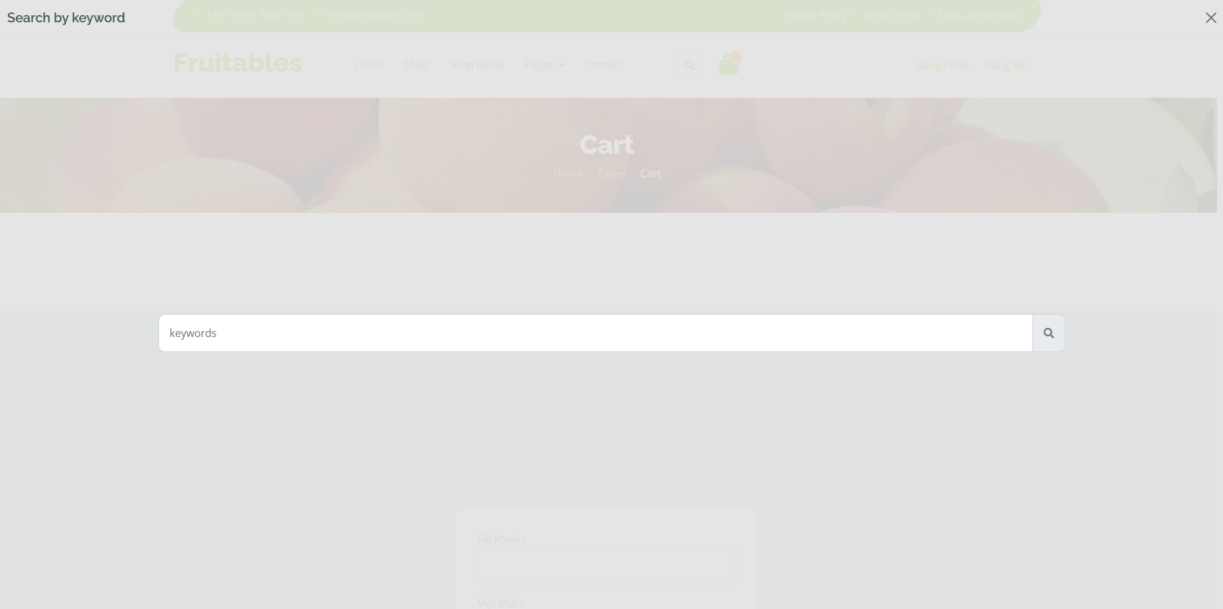

Hình 20: Chức năng tìm kiếm

**Thanh tìm kiếm:** Đây là nơi người dùng nhập từ khóa hoặc cụm từ mà họ muốn tìm kiếm.

**Nút tìm kiếm:** Nút này được sử dụng để gửi truy vấn tìm kiếm đến máy chủ tìm kiếm của trang web.

### Giỏ hàng

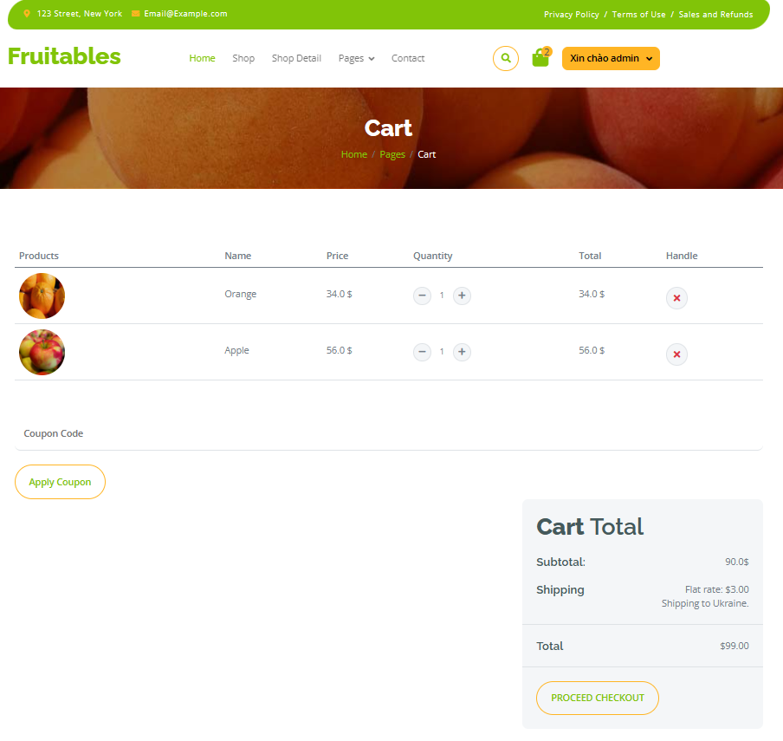

Hình 21: Giỏ hàng

Khách hàng có thể chọn sản phẩm ở trang chính và bấm vào giỏ hàng để coi lại những sản phẩm đã chọn cũng như tổng giá sản phẩm. Ngoài ra có thể điều chỉnh số lượng sản phẩm

## Chức năng đối với từng đối tượng

### Admin – quản trị viên

**Bảng 1: Các chức năng của Admin**

|  |  |
| --- | --- |
| Thêm người dùng | Hình 23: Admin - add user |
| Xoá người dùng | Hình 24: Admin - Delete user |
| Thêm sản phẩm | Hình 25: Admin - Add user |
| Chỉnh sửa sản phẩm | Click vào  Hình 26: Admin - Change info - Step 1    Hình 27: Admin - Change info step 2 |
| Quản lý bình luận | Hình 28: Admin - comment |

### Đối với người dùng

**Bảng 2: Chức năng đối với khách hàng**

|  |  |
| --- | --- |
| Thêm sản phẩm vào giỏ hàng | Hình 29: User - Add product |
| Xoá sản phẩm đã chọn | Hình 30: User - Delete product |
| Thêm/bớt sản phẩm đã chọn | Hình 31: User - Add more product |
| Xem mô tả sản phẩm | Hình 32: User - Product detail |
| Đăng nhập | Hình 33: User - Login |
| Đăng xuất | Hình 34: User - Log out |
| Xem các sản phẩm đã chọn | Hình 35: User - Cart |
| Bình luận | Hình 36: User - Comment |
| Chỉnh sửa thông tin người dùng | Hình 37: User - User info |

### Đối với Guest

**Bảng 3: Chức năng đối với Guest**

|  |  |
| --- | --- |
| Xem mô tả sản phẩm | Hình 38: Guest - Product detail |
| Đăng nhập | Hình 39: Guest - Login |
| Đăng kí | Hình 40: Sign up |
| Xem bình luận | Hình 41: Guest - View comment |

# XÂY DỰNG HỆ THỐNG

## Đối với Admin – quản trị viên

Gõ lệnh: python manage.py createsuperuser

Sau khi nhập lệnh, hệ thống yêu cầu thông tin tài khoản admin, bạn hay nhập username, email và password để khởi tạo:

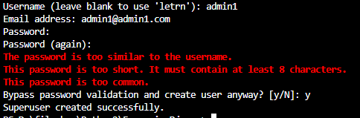

Hình 42: Createsuperuser

Bật **server**lên và vào đường dẫn **/admin** và dùng tài khoản vừa tạo để đăng nhập:

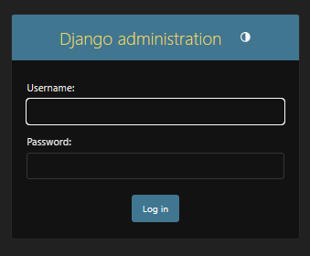

Hình 43: Admin login

Muốn hệ thống Admin có thể quản lý model. Đầu tiên là vào file **admin.py**:

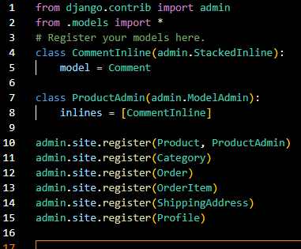

Hình 44: admin.py

Và thành quả đạt được là:

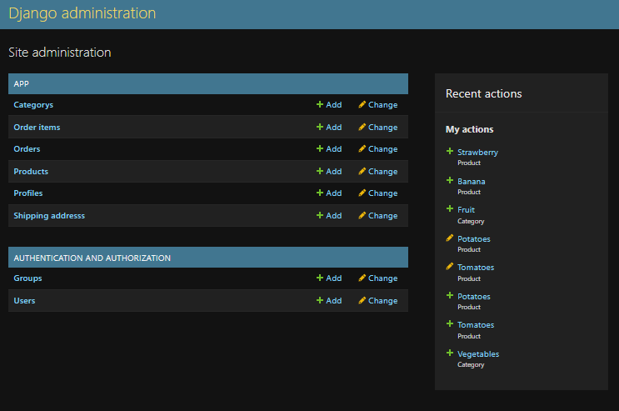

Hình 45: Admin view

## Đối với người dùng

### Đăng kí người dùng

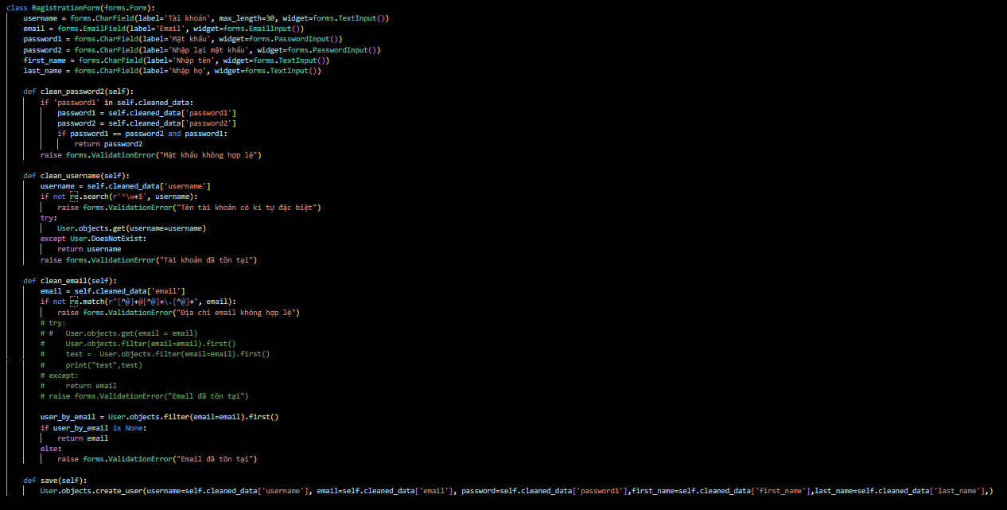

Hình 46: Hàm đăng kí User

### Đăng nhập

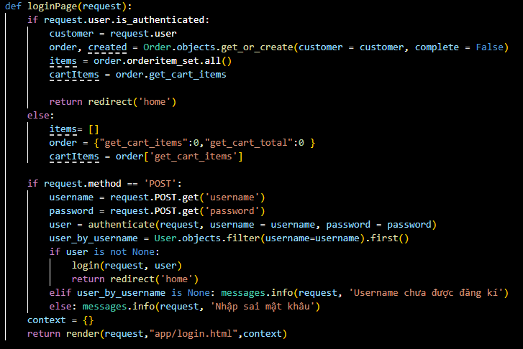

Hình 47: Hàm đăng nhập User

### Đăng xuất:

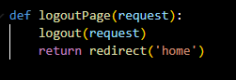

Hình 48: Hàm đăng xuất User

### Hiển thị sản phẩm chung

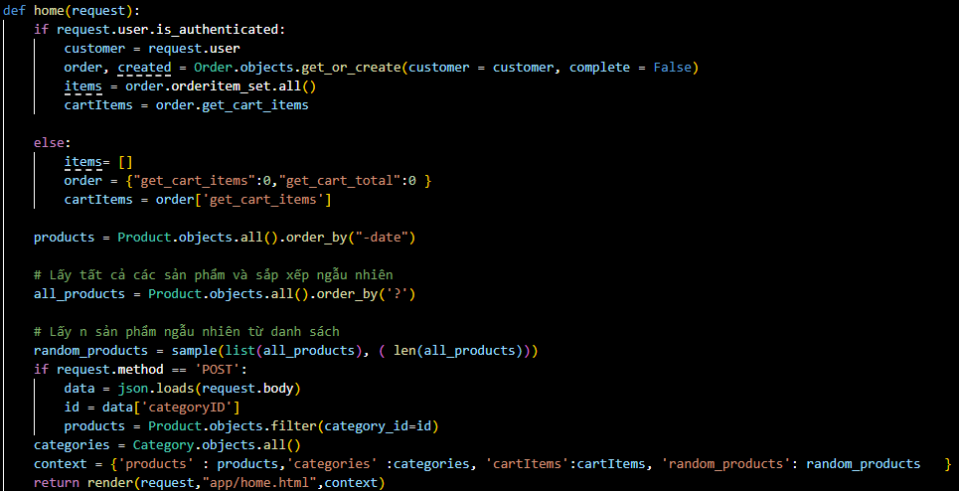

Hình 49: Hàm hiển thị sản phẩm chung

Hàm để hiển thị sản phẩm, lấy tất cả sản phẩm và sắp xếp ngẫu nhiên

### Hiển thị giỏ hàng

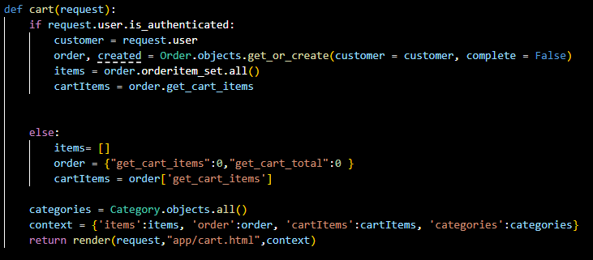

Hình 50: Hàm hiển thị giỏ hàng

Hàm được sử dụng để hiển thị giỏ hàng của từng tài khoản khác nhau dựa vào ID. Ngoài ra có sự khác nhau giữa khách hàng đã đăng nhập và khác chưa đăng nhập.

### Chỉnh sửa giỏ hàng và làm mới

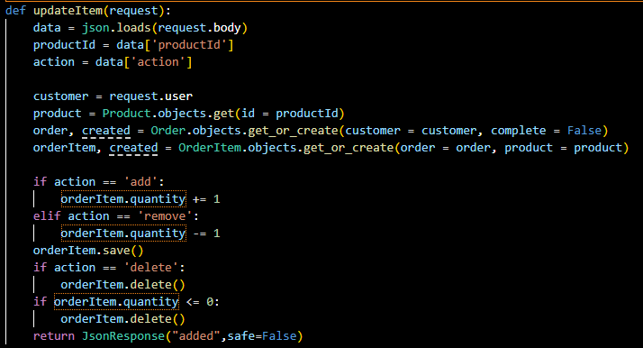

Hình 51: Hàm chỉnh sửa giỏ hàng

Hàm được sử dụng để làm mới lại khi có chỉnh sửa liên quan tới giỏ hàng và dùng để thêm, giảm hoặc xoá bớt sản phẩm

### Tìm kiếm sản phẩm

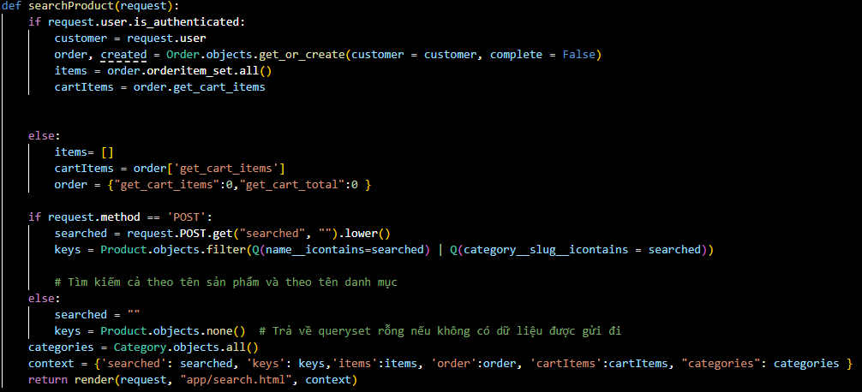

Hình 52: Hàm tìm kiếm sản phẩm

Hàm được sử dụng để tìm kiếm sản phẩm và trả lại nếu không có dữ liệu được gửi đi

### Danh sách giỏ hàng

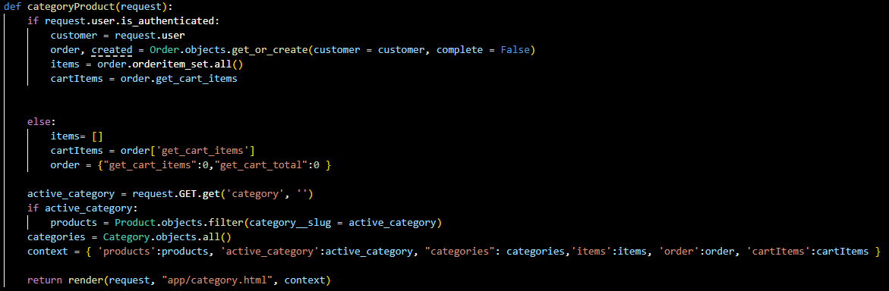

Hình 53: Hàm hiển thị danh sách giỏ hàng

Hàm được sử dụng để hiển thị những sản phẩm đã được chọn và hiện tổng giá sản phẩm

### Hiển thị chi tiết sản phẩm

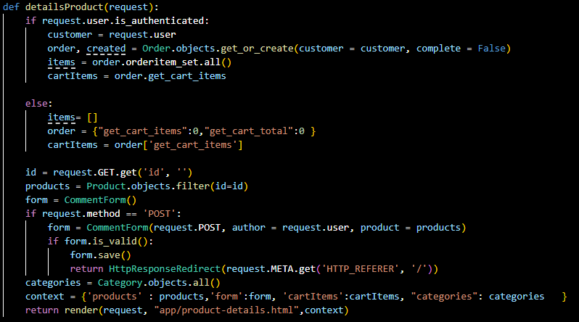

Hình 54: Hàm hiển thị chi tiết sản phẩm

Hàm để hiện thị chi tiết của từng sản phẩm và chọn sản phẩm cho vào giỏ hàng

### Chỉnh sửa profile

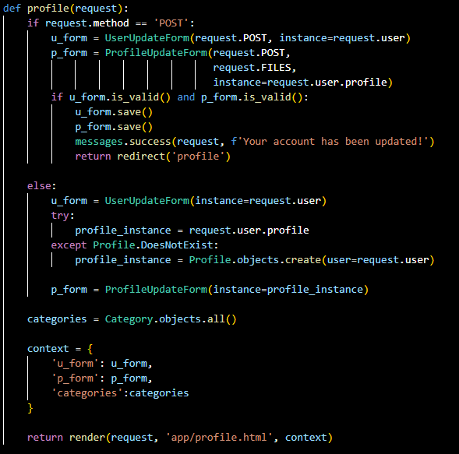

Hình 55: Hàm để chỉnh sửa profile

Hàm để chỉnh sửa thông tin người dùng và cập nhật ảnh đại diện

# KẾT LUẬN

Trong bối cảnh thị trường ngày nay đang dần chuyển dịch sang mô hình thương mại điện tử, việc lập trang web bán trái cây và rau củ không chỉ là một ý tưởng mới mẻ mà còn là một cơ hội vô cùng tiềm năng. Qua quá trình nghiên cứu và phân tích, chúng tôi đã thấy rằng việc tạo ra một nền tảng trực tuyến giữa người sản xuất và người tiêu dùng không chỉ mang lại lợi ích kinh tế mà còn góp phần vào việc xây dựng một cộng đồng ủng hộ nông sản địa phương.

Trang web bán trái cây và rau củ của chúng tôi không chỉ tạo ra một kênh tiếp thị hiệu quả cho các nhà sản xuất nhỏ và vừa mà còn giúp người tiêu dùng tiếp cận được các sản phẩm tươi ngon chất lượng. Điều này không chỉ giúp giảm thiểu sự phụ thuộc vào chuỗi cung ứng dài mà còn thúc đẩy phong trào tiêu dùng sạch và bền vững.

Bằng việc sử dụng công nghệ thông tin và truyền thông, trang web của chúng tôi cung cấp một giao diện thân thiện và dễ sử dụng, từ đó tạo điều kiện thuận lợi cho việc mua bán và giao dịch trực tuyến. Khách hàng có thể dễ dàng lựa chọn sản phẩm, thực hiện thanh toán và nhận hàng một cách thuận tiện, linh hoạt và an toàn.

Tóm lại, việc lập trang web bán trái cây và rau củ không chỉ là một dự án thương mại mà còn là một phần của sứ mệnh xã hội nhằm thúc đẩy sự phát triển bền vững và tạo ra giá trị cho cả cộng đồng và môi trường. Chúng tôi tin rằng dự án này sẽ mang lại nhiều thành công và tiềm năng phát triển trong tương lai.